初步实现运行时数据区
1.独立线程 Thread: {pc,vm_stack} 包含pc和vm栈引用
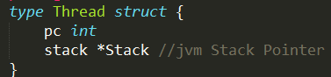
除了heap和method area，其他都是线程独立的区域
本次主要实现jvm Stack区域

- jvm stack: {maxSize,size,frame_link} 包含栈容量大小和方法帧的链表。
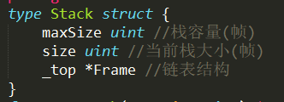
实现的函数有：出栈、入栈、获取栈顶指针
Vm stack包含的内容有：局部变量表、操作数栈、动态链接、方法出口等信息

- 局部变量表的类型Slot {num,ref}
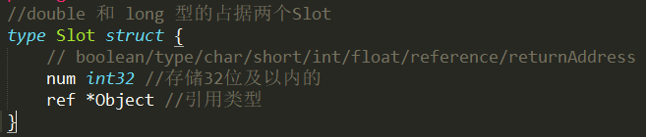
Slot空间是可以复用的,且当执行的是实例方法,第一个Slot存储的是this

- 局部变量表 {[]Slot}
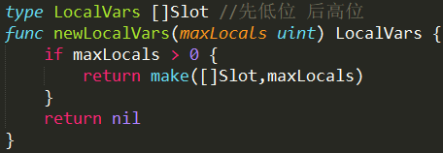
在编译期已经确定局部变量表的容量,所以局部变量表定义为Slot数组
可以存入的类型有整型int、单精度浮点型float、长整型long
其中占两个Slot的类型,按先低位 后高位存储
当然其他小于32位的全部按照整型的规格来处理。
- 操作数栈: { size,[]Slot} 包含局部变量表 和栈当前的大小
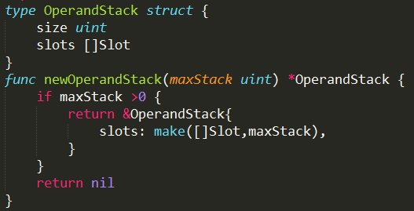
同样编译期已经确定栈的深度，

测试
- 生成栈帧
- 测试局部变量表实例的执行
- 测试操作数栈的入栈、出栈操作

输出
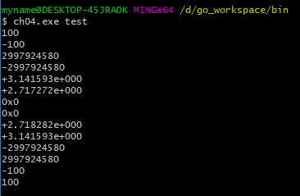

一段代码指令的解析
/*
public static float circumference(float r) {
float pi = 3.14f;
float area = 2*pi*r
return area;
}
localvariableTable = 3
stack = 2
局部变量表#0 即r
00 ldc #4 //3.14f入栈
02 fstore_1 //3.14f出栈 放入局部变量表LB编号#1
03 fconst_2 //2.0f入栈
04 fload_1 //LB编号#1 3.14f变量入栈
05 fmul //栈顶两元素弹出 相乘 2.0f*3.14f 结果入栈
06 fload_0 //LB编号#0入栈
07 fmul //栈顶两元素弹出 相乘 结果入栈
08 fstore_2 //栈顶元素 存入LB编号#2
09 fload_2 //LB编号#2 入栈
10 return //栈顶元素出栈 返回给调用者
*/

